Handwerk und Handel zukunftsfähig machen
Hettich als Partner, Ideengeber und Netzwerker auf der Holz-Handwerk 2022

Wie können wir Wohnen und Arbeiten in Zukunft noch besser kombinieren? Wie können wir auch auf kleiner Fläche noch komfortabel leben? Wie machen wir unser Möbel für den Kunden unverwechselbar? Und wie können wir unsere Arbeitseffizienz noch steigern? – Auf der Holz-Handwerk „Summer Edition“ 2022 will Hettich der Branche dazu praxisnahe Antworten geben. Mit dem klaren Serviceangebot „Hettich – Immer für Sie da.“ empfängt der Beschlagspezialist alle interessierten Fachbesucher auf dem Messestand 304 in Halle 10.1.

Nach der langen Pandemie-Zwangspause freut sich das Hettich-Team besonders auf die erste große Präsenzmesse. „In Nürnberg präsentieren wir uns als Partner, Ideengeber und als Netzwerker für die Branche“, erklärt Jan Hübschmann, Vertriebsleiter Handel/Handwerk für Zentraleuropa bei Hettich. „Bei unseren Produktentwicklungen und digitalen Services haben wir immer die Anforderungen des Handwerks im Blick. Tischler und Schreiner wollen ihre Kunden mit innovativen, maßgeschneiderten Möbellösungen begeistern. Und wir können dem Handwerk genau die Instrumente und Produkte anbieten, mit denen das auch in Zukunft einfach, überzeugend und wirtschaftlich gelingt.“

Praktische Serviceangebote und spannende Weiterentwicklungen zu den Megatrends Individualisierung, Urbanisierung, Digitalisierung und New Work stehen im Fokus des Messeauftritts von Hettich. Gerade im Frühjahr hat der Beschlagspezialist zum Beispiel die Vermarktung seines „Steelforce“-Sortiments für höhenverstellbare Schreibtische und Zubehör gestartet. Doch das ist nur eines der Highlights von Hettich für das Fachpublikum in Nürnberg, erklärt Jan Hübschmann: „Wir gehen 2022 mit einem tollen Messekonzept an den Start: An jedem Messetag bieten wir unseren Besuchern kurze Live-Events zu Megatrends, Produkten und Services direkt auf dem Stand. Wer sich erst einmal selbst umschauen oder gleich zu bestimmten Themen ins Detail gehen möchte, findet auf unserem neu gestalteten Messestand viele interessante Anlaufpunkte.“

Schneller mit den Hettich eServices
Das gehört zum kostenfreien Service von Hettich: Mit den komfortablen Online-Tools können Tischler, Verarbeiter oder Händler in allen Projektphasen schneller und effizienter arbeiten. Ein zentrales Thema ist dabei die durchgängige Datenanbindung zu verschiedenen CAD-/CAM-Systemen. Am individuellen Beratungsplatz „eServices“ erfahren die Messebesucher, wie sie ihre Prozesse einfach optimieren können, von der Entwicklung und Inspiration über Planung, Realisierung und Montage bis hin zur Vermarktung.

„Paul erklärt’s“: Technische Informationen vom Experten
Im Standbereich „Paul erklärt’s“ gibt es immer etwas zu sehen: In Live-Montage-Vorführungen erhalten die Fachbesucher nützliche Informationen zu den Hettich Verarbeitungsmaschinen. Mit den intelligenten Hettich Arbeitshilfen gehen die einzelnen Produktionsschritte schneller, akkurater und sicherer von der Hand. Für jeden Fertigungsbereich im Möbelbau bietet Hettich praktikable Arbeitshilfen sowie Bohr- und Einpressautomaten – eine wertvolle Hilfe bei der Bearbeitung und Montage von Schubkästen, Führungen, Scharnieren, Montageplatten, Verbindungsbeschlägen, Blenden oder Griffen.

Überzeugende Produktlösungen
Bei Hettich lassen sich wieder innovative Lösungen und Produktneuheiten für unterschiedliche Lebens- und Arbeitsbereiche entdecken, zum Beispiel die vielfältig gestaltbare Schubkastenplattform AvanTech YOU, das kreative Alu-Rahmensystem Cadro, das Auszugssystem Actro 5D, das Schiebetürsystem TopLine XL im Einsatz für wandelbare Räume, das neue „Steelforce“-Sortiment für höhenverstellbare Schreibtische sowie Raumschiebelösungen von Kuhn, einem Unternehmen der Hettich Gruppe. Die Fachbesucher haben ausreichend Gelegenheit, die Produkte vor Ort selbst ausprobieren, ihre Fragen direkt zu stellen und mit dem Hettich-Team zu fachsimpeln.
AvanTech YOU: Schubkästen nach Wunsch
Das wandelbare Schubkastensystem AvanTech YOU von Hettich steht für einfach umsetzbares Kundendesign in Farbe, Format und Material. Dank des Plattform-Prinzips lassen sich alle Bauteile frei kombinieren. Das eröffnet dem Handwerk vielfältige Gestaltungsoptionen für individuelles Möbeldesign und exklusiven Innenausbau. Die Schubkästen sind in drei Farben und fünf Höhen mit Stahl-, Aluminium- oder Holzrückwänden planbar. Über DesignProfile und DesignCapes lassen sich optisch vielfältige, individuelle Akzente setzen. Und bei den Zargen-Inlays hat man die freie Materialwahl. All diese Möglichkeiten lassen sich nutzen, um mit AvanTech YOU schnell und souverän auf neue Designtrends zu reagieren und sich neue Kundensegmente zu erschließen.

Mit dem neuen Feature AvanTech YOU Illumination erhält das Möbel jetzt auf Wunsch sogar eine eigene Lichtsignatur: Aufklipsbare LED-Designprofile oder beleuchtete Glas-Inlays sorgen für stimmungsvolle Effekte und einen Hauch von Eleganz. Die nötige Energie liefert ein praktischer, wiederaufladbarer Akku-Pack. Das montagefreundliche System kommt also ohne aufwändigen Elektroanschluss aus und ist dadurch auch einfach nachrüstbar. Der Aha-Effekt beim Öffnen der beleuchteten Schubkästen ist garantiert. Nicht umsonst wurde diese zündende Idee von Hettich in diesem Jahr bereits mit dem iF Design Award und dem Red Dot Award ausgezeichnet.

Cadro: Das Alu-Rahmensystem für grenzenlose Möbelideen
Schnelle Montage und hohe Verarbeitungsgenauigkeit zeichnen das Cadro Rahmensystem von Hettich aus. Aluminiumprofile, Verbindungsknoten und ergänzendes Zubehör – mehr braucht es nicht, um filigrane und hochfunktionale Möbelkonzepte zu planen, vom kreativen Entwurf der eigenen Möbelkollektion über die exklusive Shop-Ausstattung bis zum trendorientierten Küchen-, Bad- und Wohnmöbel. So wird individueller Möbelbau dank Cadro jetzt ganz einfach, sei es offen, geschlossen, angebunden, hängend oder stehend. Die Basis bilden Aluminiumprofile in Schwarz matt oder Edelstahl-Optik, ausgelegt für 16-mm-Böden, 6-mm-Glasböden sowie 4-mm-Glasböden für Vitrinen. Für noch mehr Designideen lässt sich Cadro natürlich auch mit anderen Beschlägen und Systemen von Hettich wie Schubkästen, Schiebetüren und Drehtüren kombinieren. Als Messe-Highlight präsentiert Hettich beispielsweise Cadro im Verbund mit dem Schiebetürsystem TopLine XL: Aus einem begehbaren Kleiderschrank wird so ein sehr komfortables Stauraumwunder, das sich als individuelle Lösung an unterschiedlichste Grundrisse und Einbausituationen anpassen lässt.

Actro 5D: Präzision, die bewegt
Langlebigkeit, hohe Stabilität und exzellenter Laufkomfort sind charakteristisch für die neue Actro 5D-Generation von Hettich. Das starke Führungssystem für Holzschubkästen wurde konsequent auf eine schnelle, einfache Montage und Blendeneinstellung hin optimiert: Die 5-fach-Verstellung erfolgt werkzeuglos und ganz intuitiv. Dank flexibler Synchronisations-Adapter funktioniert Push to open Silent mit Actro 5D auch bei asymmetrisch geformten Holzschubkästen oder bei extrabreiten Blenden. Actro 5D nimmt es mit bis zu 70 kg Traglast auf. Das sorgt für ein perfektes Blendenbild selbst bei großformatigen Holzschubkästen: Jeder ausgezogene Schubkasten zeigt einen waagerechten Stand.

Spürbaren Komfort in der täglichen Nutzung bieten die angenehm niedrigen Auszugskräfte und der besonders leichte, ruhige Lauf des Actro 5D. Das liegt an der optimierten Synchronsteuerung: Durch das Führungsprofil sicher geschützt, sorgt sie für einen übergangsfreien Bewegungsablauf zwischen den Profilen und minimale Laufgeräusche. Übrigens: Das Korpusbohrbild des Actro 5D passt auch zur wandelbaren Schubkasten-Plattform AvanTech YOU von Hettich. So kann man weitere Designoptionen nutzen, sich in unterschiedlichen Möbelsegmenten stark aufstellen und dabei Preis und Leistung präzise auf die Wünsche der Kunden abstimmen.

Steelforce: Gesund und produktiv am Arbeitsplatz
Ob Homeoffice oder Büro: Komfortable Schreibtische, die einen schnellen Wechsel von Sitzen und Stehen erlauben, gehören zum Standard in der modernen Arbeitsplatzgestaltung. Die höhenverstellbaren Steelforce Tischgestelle bringen Bewegung und mehr Ergonomie in jeden Büroalltag. Zwei Steelforce-Sortimente stehen für Handwerk und Handel zur Auswahl: Die wirtschaftliche Homeoffice Line und die starke Professional Line. Die Systeme sind durchweg montagefreundlich, hochwertig verarbeitet und für den sicheren Dauereinsatz ausgelegt. Im umfassenden Steelforce Tischgestell-Programm findet man für kleine und große Projekte die passende Lösung und dazu viel attraktives Zubehör vom praktischen Stauraum- und Kabel-Management bis zur Akustikwand. Und weil viele Handwerksbetriebe gerade mehr als ausgelastet sind, können sie auf Wunsch sogar inklusive der Tischplatte bei Hettich ordern und alles direkt anliefern lassen.

Kuhn: Ganzheitliche Lösungen für raumhohe Schiebetüren
Mit der Kuhn-Systemfamilie ergänzt Hettich sein bestehendes Schiebetürprogramm erstmalig um korpusungebundene Schiebeelemente. Das Baukastensystem für den gehobenen Innenausbau ist vollständig modular aufgebaut. So erhalten Verarbeiter ein Maximum an Gestaltungsvielfalt für alle Einbausituationen in Wand-, Decken- und integrierter Deckenmontage: Als Möbelanwendung, Durchgangstür, Raumteiler, Trennwand oder als vollständige Raum-in-Raum Lösung. Leistungsstarke Rollentechnik und intelligent konstruierte Profilquerschnitte ermöglichen außergewöhnliche Türdimensionen. Mit der webbasierten Konfigurationssoftware von Kuhn lässt sich jede Schiebetür ganz individuell planen.

Landingpage zur Messe mit vielen Informationen
Rund um die Holz-Handwerk hat Hettich unter https://fairs.hettich.com/de-de/home eine eigene Landingpage eingerichtet. Vor, während und nach der Holz-Handwerk findet man hier kompakt alle Messeangebote von Hettich auf einen Blick: Informationen zu den Produkten und Services, aber auch zum Team vor Ort und zum Live-Programm auf dem Hettich-Stand. Auch wer es in diesem Jahr leider nicht zur Messe schafft, kann sich hier umfassend informieren und bei Fragen direkt Kontakt zum Hettich-Team aufnehmen.

Folgendes Bildmaterial steht im Menü ”Presse” auf www.hettich.com zum Download bereit:

Abbildungen
Bildunterschriften
222022_a
Jan Hübschmann, Vertriebsleiter Handel/Handwerk für Zentraleuropa bei Hettich: „Nach der langen Zwangspause freut sich unser Hettich-Team besonders auf diese erste große Präsenzmesse. In Nürnberg präsentieren wir uns als Partner, Ideengeber und als Netzwerker für die Branche. Unser Motto heißt: Hettich – Immer für Sie da.“

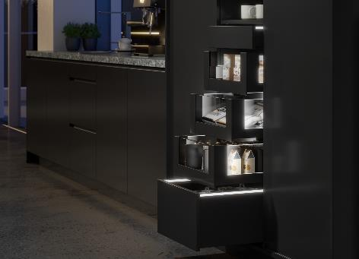
222022_b
Homogenes LED-Licht in aufklipsbaren Profilen: „AvanTech YOU
Illumination“ verleiht dem Möbel auf Wunsch jetzt eine eigene LED-Lichtsignatur. Foto: Hettich

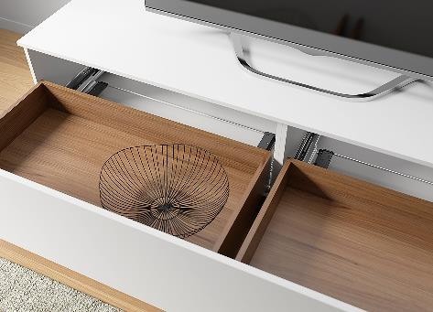
222022_c
Die neue Generation der Actro 5D Führungen bietet Laufkomfort für Holzschubkästen und eine effektive Multisynchronisation für extrabreite Blenden: Sogar bei XXL-Formaten lässt sich Actro 5D mit Push to open Silent nutzen. Foto. Hettich

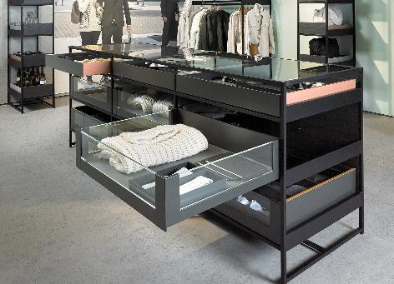
222022_d
Schick nicht nur im Shop: Individueller Möbelbau wird dank Cadro jetzt noch einfacher. Das Aluminium-Rahmensystem lässt sich mit anderen Hettich-Lösungen kombinieren, hier zum Beispiel mit der Schubkastenplattform AvanTech YOU. Foto: Hettich

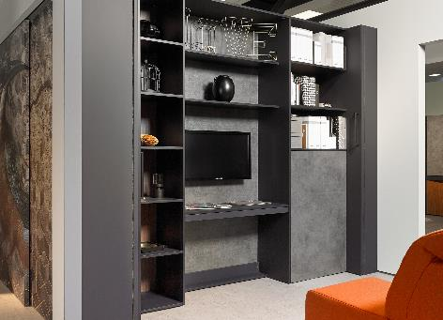
22202_e
Die Fläche bleibt, aber der Raum verwandelt sich. Verschiebbare, raumhohe Wandelemente mit dem TopLine XL schaffen den Platz genau dort, wo er gerade gebraucht wird. Foto: Hettich

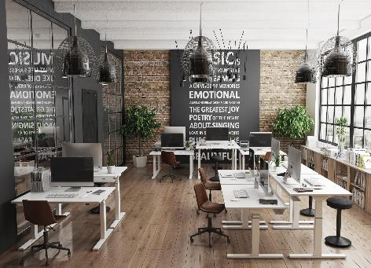
222022_f
Mehr Ergonomie durch höhenverstellbare Schreibtische im Büro: Die Steelforce Professional Line überzeugt mit hoher Stabilität und klarem Design. Foto: Hettich

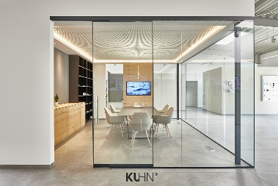
22202_g
Ganzheitliche Lösungen für raumhohe Schiebetüren.
Mit der Kuhn Systemfamilie ergänzt Hettich sein Schiebetürprogramm erstmalig um korpusungebundene Schiebeelemente. Foto: Kuhn

Über Hettich
Das Unternehmen Hettich wurde 1888 gegründet und ist heute einer der weltweit größten und erfolgreichsten Hersteller von Möbelbeschlägen. Mehr als 6.700 Mitarbeiterinnen und Mitarbeiter in fast 80 Ländern arbeiten gemeinsam für das Ziel, intelligente Technik für Möbel zu entwickeln. Damit begeistert Hettich Menschen in aller Welt und ist ein wertvoller Partner für Möbelindustrie, Handel und Handwerk. Die Marke Hettich steht für konsequente Werte: Für Qualität und Innovation. Für Zuverlässigkeit und Kundennähe. Trotz seiner Größe und internationalen Bedeutung ist Hettich ein Familienunternehmen geblieben. Unabhängig von Investoren wird die Unternehmenszukunft frei, menschlich und nachhaltig gestaltet. www.hettich.com

